2023128Z1K6

(多选)(2023·银川六盘山高级中学期末)一运动员穿着飞翔装备从飞机上跳出后的一段运动过程可近似认为是匀变速直线运动，如图所示，运动方向与水平方向成53°(sin 53°＝0.8)，运动员的加速度大小为(*g*为重力加速度)。已知运动员(包括装备)的质量为*m*，则在运动员下落高度为*h*的过程中，下列说法正确的是(　　)

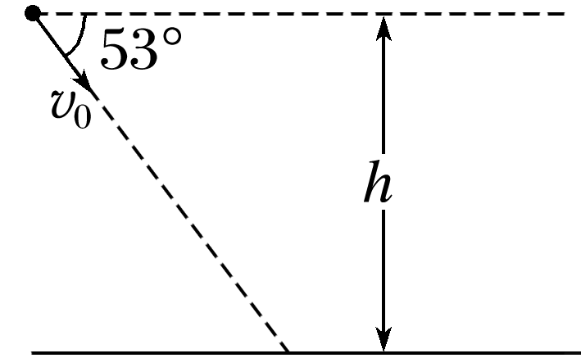

A．运动员重力势能的减少量为*mgh*

B．运动员动能的增加量为

C．运动员动能的增加量为*mgh*

D．运动员的机械能减少了